Resolución del Pleno del Instituto de Transparencia, Acceso a la Información Pública y Protección de Datos Personales del Estado de México y Municipios, con domicilio en Metepec, Estado de México, de fecha treinta de marzo de dos mil veintidós.

VISTO los expedientes formados con motivo de los Recursos de Revisión 00422/INFOEM/IP/RR/2022 y 00423/INFOEM/IP/RR/2022, promovidos por una persona de manera anónima, que en lo sucesivo se denominará EL RECURRENTE, en contra de la respuesta de Servicios Educativos Integrados al Estado de México, en lo sucesivo se denominará EL SUJETO OBLIGADO, se procede a dictar la presente resolución con base en lo siguiente:

ANTECEDENTES

I. De la Solicitud de Información
En fecha veintidós de diciembre de dos mil veintiuno, EL RECURRENTE presentó a través del Sistema de Acceso a la Información Mexiquense, en lo subsecuente EL SAIMEX ante EL SUJETO OBLIGADO, las siguientes solicitudes de acceso a la información pública y mediante las cuales requirió lo siguiente:

04525/SEIEM/IP/2021:
“solicito por este medio relación de todas las telesecundarias que se encuentran en los municipios mexicalcingo y tonatico, que incluya el nombre de los directivos y profesores, así como los sueldos de cada uno.” (Sic).

04524/SEIEM/IP/2021:
“solicito por este medio relación de todas las telesecundarias que se encuentran en los municipios mexicalcingo y tonatico, que incluya el nombre de los directivos y profesores, así como los sueldos de cada uno.” (Sic).

MODALIDAD DE ENTREGA: en ambos Recursos de Revisión fue elegida la vía Sistema de Acceso a la Información (SAIMEX).

II. Solicitud de aclaración
De las constancias que obran en el expediente electrónico del SAIMEX, se advierte que EL SUJETO OBLIGADO en fecha tres de enero de dos mil veintidós requirió del particular aclaraciones respecto a las solicitudes de mérito, las cuales versan en lo siguiente:

04525/SEIEM/IP/2021:
Folio de la solicitud: 04525/SEIEM/IP/2021
Con fundamento en el articulo 159 de la Ley de Transparencia y Acceso a la Información Pública del Estado de México y Municipios, se le requiere para que dentro del plazo de diez días hábiles realice lo siguiente:
Con fundamento en los artículos 53 fracciones II y VI, y 159 de la Ley de Transparencia y Acceso a la Información Pública del Estado de México y Municipios, atentamente le solicito, se sirva ampliar su requerimiento, a efecto de especificar la telesecundria(s) en especifico, lo anterior para estar en la posibilidad de realizar una exhaustiva búsqueda de la información.
En caso de que no se desahogue el requerimiento señalado dentro del plazo citado se tendrá por no presentada la solicitud de información, quedando a salvo sus derechos para volver a presentar la solicitud, lo anterior con fundamento en el artículo 159 de la Ley invocada.
ATENTAMENTE
Lic. Joaquín Raúl Benítez Vera

04524/SEIEM/IP/2021:
Folio de la solicitud: 04524/SEIEM/IP/2021
Con fundamento en el articulo 159 de la Ley de Transparencia y Acceso a la Información Pública del Estado de México y Municipios, se le requiere para que dentro del plazo de diez días hábiles realice lo siguiente:
Con fundamento en los artículos 53 fracciones II y VI, y 159 de la Ley de Transparencia y Acceso a la Información Pública del Estado de México y Municipios, atentamente le solicito, se sirva ampliar su requerimiento, a efecto de especificar la telesecundria(s) en especifico, lo anterior para estar en la posibilidad de realizar una exhaustiva búsqueda de la información.
En caso de que no se desahogue el requerimiento señalado dentro del plazo citado se tendrá por no presentada la solicitud de información, quedando a salvo sus derechos para volver a presentar la solicitud, lo anterior con fundamento en el artículo 159 de la Ley invocada.
ATENTAMENTE
Lic. Joaquín Raúl Benítez Vera

Posteriormente en fecha cuatro de enero de dos mil veintidós, la solicitud de aclaración fue atendida por EL RECURRENTE en la que manifestó lo siguiente:

04525/SEIEM/IP/2021:
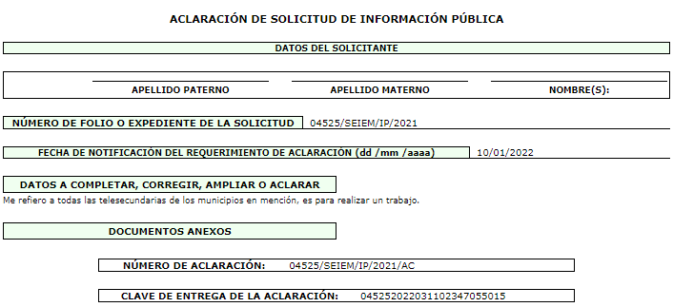

04524/SEIEM/IP/2021:
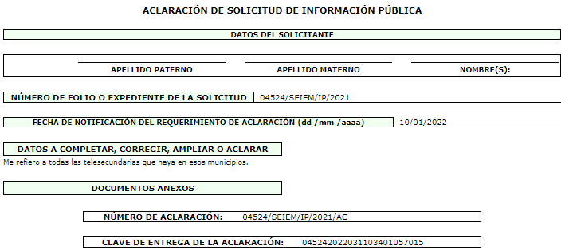

III. Respuestas del Sujeto Obligado
Luego entonces, de las constancias que obran en el expediente electrónico del SAIMEX, se advierte que EL SUJETO OBLIGADO en fecha treinta y uno de enero de dos mil veintidós entregó en respuestas para ambas solicitudes de acceso a la información pública requeridas por el particular, lo siguiente:

“Folio de la solicitud: 04525/SEIEM/IP/2021
En respuesta a la solicitud recibida, nos permitimos hacer de su conocimiento que con fundamento en el artículo 53, Fracciones: II, V y VI de la Ley de Transparencia y Acceso a la Información Pública del Estado de México y Municipios, le contestamos que:
Se adjunta oficio de respuesta
ATENTAMENTE
Lic. Joaquín Raúl Benítez Vera” (Sic).

“Folio de la solicitud: 04524/SEIEM/IP/2021
En respuesta a la solicitud recibida, nos permitimos hacer de su conocimiento que con fundamento en el artículo 53, Fracciones: II, V y VI de la Ley de Transparencia y Acceso a la Información Pública del Estado de México y Municipios, le contestamos que:
Se adjunta oficio de respuesta
ATENTAMENTE
Lic. Joaquín Raúl Benítez Vera” (Sic).

Así también, EL SUJETO OBLIGADO remitió para ambas solicitudes un documento electrónico denominado “Respuesta 04524 y 4525.pdf” del que se advierte, un oficio con número 210C0101120103T/s/n/2022, suscrito por el servidor público habilitado, el Dr. José Luis Reyes Flores, encargado del despacho del departamento de telesecundarias en el Valle de Toluca, por medio del cual remite lo siguiente:

IV. Del Recurso de Revisión
Que en fecha treinta y uno de enero de dos mil veintidós, EL RECURRENTE interpuso los Recursos de Revisión en contra de la determinación del SUJETO OBLIGADO, los cuales fueron registrados en EL SAIMEX, y se les asignó los números de expedientes siguientes:

00422/INFOEM/IP/RR/2022 y 00423/INFOEM/IP/RR/2022, en el que fue señalado en ambos Recursos de Revisión como acto impugnado lo siguiente:
“No fue entregada la información de los sueldos. Y tampoco me informaron en tiempo u y forma de alguna incompetencia.” (Sic).

Así como razones o motivos de inconformidad:
“No fue entregada la información de los sueldos. Y tampoco me informaron en tiempo u y forma de alguna incompetencia.” (Sic).

V. Del turno del Recurso de Revisión
En fecha treinta y uno de enero de dos mil veintidós, los Recurso que se tratan fueron enviados electrónicamente al Instituto de Transparencia, Acceso a la Información Pública y Protección de Datos Personales del Estado de México y Municipios; por lo que, con fundamento en el artículo 185, fracción I de la Ley de Transparencia y Acceso a la Información Pública del Estado de México y Municipios, se turnaron así: a través del SAIMEX, el Recurso de Revisión 00422/INFOEM/IP/RR/2022 al Comisionado José Martínez Vilchis; y el Recurso de Revisión 00423/INFOEM/IP/RR/2022 a la Comisionada María del Rosario Mejía Ayala, a efecto de que decretaran su admisión o desechamiento.

a) Admisión del Recurso de Revisión
De las constancias del expediente electrónico del SAIMEX, se advierte que en fechas dos y tres de febrero de dos mil veintidós, se acordó la admisión a trámite de los Recursos de Revisión que nos ocupan; así como la integración del expediente respectivo, mismo que se puso a disposición de las partes, para que en un plazo máximo de siete días hábiles conforme a lo dispuesto por el artículo 185 de la Ley de Transparencia y Acceso a la Información Pública del Estado de México y Municipios; EL RECURRENTE manifestara lo que a su derecho conviniera, a efecto de presentar pruebas o alegatos y, en su caso, EL SUJETO OBLIGADO rindiera su correspondiente Informe Justificado.

b) Manifestaciones y/o Informe Justificado
De acuerdo a las constancias digitales que obran en el expediente electrónico del SAIMEX se desprende que conforme a lo dispuesto en el artículo 185 de la Ley de Transparencia y Acceso a la Información Pública del Estado de México y Municipios, dentro del término legalmente concedido al RECURRENTE, éste no realizó manifestación alguna, por su parte EL SUJETO OBLIGADO en fecha catorce de febrero de dos mil veintidós remitió lo siguiente:

Para el Recurso de Revisión 00422/INFOEM/IP/RR/2022 fue remitido un documento electrónico denominado “Informe de Justificacion 4525.pdf” el cual contiene un oficio con número 210C0101030000S/UT/230/2022, suscrito por el Licenciado en Derecho Joaquín Raúl Benítez Vera, Jefe del Departamento de Legislación y Consulta y Suplente del Titular de la Unidad de Transparencia; es a través de este último que el ente recurrido manifiesta que de conformidad con el artículo 12 de la Ley de Transparencia y Acceso a la Información Pública del Estado de México y Municipios, remitió en respuesta únicamente la información con la que cuenta, así también argumenta bajo el Criterio 03-17 emitido por el Instituto Nacional de Transparencia, Acceso a la Información y Protección de Datos Personales, que no tiene obligación para generar documentos a modo para atender las solicitudes de acceso a la información.

Ahora bien, lo que respecta al Recurso de Revisión 00423/INFOEM/IP/RR/2022, EL SUJETO OBLIGADO adjunto un archivo digital, denominado “Informe de Justificacion 4524.pdf” el cual contiene un oficio con número 210C0101030000S/UT/224/2022, suscrito por el Licenciado en Derecho Joaquín Raúl Benítez Vera, Jefe del Departamento de Legislación y Consulta y Suplente del Titular de la Unidad de Transparencia; es a través de este último que el ente recurrido manifiesta que de conformidad con el artículo 12 de la Ley de Transparencia y Acceso a la Información Pública del Estado de México y Municipios, remitió en respuesta únicamente la información con la que cuenta, así también argumenta bajo el Criterio 03-17 emitido por el Instituto Nacional de Transparencia, Acceso a la Información y Protección de Datos Personales, que no tiene obligación para generar documentos a modo para atender las solicitudes de acceso a la información.

c) Acuerdo de Acumulación
Por economía procesal y con la finalidad de evitar resoluciones contradictorias, en la Quinta Sesión Ordinaria de fecha diez de febrero de dos mil veintidós, el Pleno de este Instituto determinó acumular los Recursos de Revisión 00422/INFOEM/IP/RR/2022 y 00423/INFOEM/IP/RR/2022, acordando la elaboración del proyecto a cargo del Comisionado Presidente José Martínez Vilchis.

d) Del returno del Recurso de Revisión:
En la Novena Sesión Ordinaria de fecha nueve de marzo de dos mil veintidós, por acuerdo del Pleno de este Órgano Garante, fueron returnados los Recursos de Revisión 00422/INFOEM/IP/RR/2022 y 00423/INFOEM/IP/RR/2022 a la Comisionada Sharon Cristina Morales Martínez para su resolución y presentación al Pleno.

e) Cierre de Instrucción
Una vez analizado el estado procesal que guardaban los expedientes, el veintitrés de marzo de dos mil veintidós, la Comisionada Sharon Cristina Morales Martínez, acordó el cierre de instrucción para los Recursos de Revisión 00422/INFOEM/IP/RR/2022 y 00423/INFOEM/IP/RR/2022; de tal forma que, en el mismo acto se remitieron los mismos a efecto de ser resueltos de forma conjunta, de conformidad con lo establecido en el artículo 185 fracciones VI y VIII de la Ley de Transparencia y Acceso a la Información Pública del Estado de México y Municipios.

f) Acuerdo de ampliación
El veinticuatro de marzo de dos mil veintidós, se notificó a las partes el acuerdo de ampliación del plazo para resolver el Recurso de Revisión en estudio, por un periodo de hasta quince días hábiles, de conformidad con el artículo 181, tercer párrafo de la Ley de Transparencia y Acceso a la Información Pública del Estado de México y Municipios.

CONSIDERANDO

PRIMERO. Competencia.
Este Instituto de Transparencia, Acceso a la Información Pública y Protección de Datos Personales del Estado de México y Municipios, es competente para conocer y resolver los presentes Recursos de Revisión, conforme a lo dispuesto en los artículos 6, Apartado A de la Constitución Política de los Estados Unidos Mexicanos; 5, párrafos trigésimo, trigésimo primero y trigésimo segundo, fracciones IV y V de la Constitución Política del Estado Libre y Soberano de México; ordinal 2, fracción II, 13, 29, 36, fracciones I y II, 176, 178, 179, 181 párrafo tercero y 185 de la Ley de Transparencia y Acceso a la Información Pública del Estado de México y Municipios; y 9, fracciones I y XXIV y 11 del Reglamento Interior del Instituto de Transparencia, Acceso a la Información Pública y Protección de Datos Personales del Estado de México y Municipios.

SEGUNDO. Interés.
Los Recursos de Revisión fueron interpuestos por parte legítima, en atención a que se presentaron por EL RECURRENTE, quien es la misma persona que formuló las solicitudes de acceso a la información pública al SUJETO OBLIGADO, pues para ello, es necesario que el particular ingrese al SAIMEX mediante la utilización de sus claves de usuario y contraseña.

TERCERO. Justificación de la Acumulación de los Recursos.
De las constancias que obran en los expedientes acumulados, se advierte que en los recursos de revisión 00422/INFOEM/IP/RR/2021 y 00423/INFOEM/IP/RR/2021 fueron presentados por el mismo RECURRENTE respecto de los actos u omisiones del mismo SUJETO OBLIGADO, razón por la cual, resulta conveniente su trámite de forma unificada para mejor resolver y evitar la emisión de resoluciones contradictorias, por lo que, fue procedente que este Órgano Garante realizara la acumulación respectiva, de conformidad con lo dispuesto en el artículo 18 del Código de Procedimientos Administrativos del Estado de México, de aplicación supletoria en términos del artículo 195 de la Ley de Transparencia y Acceso a la Información Pública del Estado de México y Municipios en vigor, que a la letra señalan:
“Código de Procedimientos Administrativos del Estado de México
“Artículo 18.- La autoridad administrativa o el Tribunal acordarán la acumulación de los expedientes del procedimiento y proceso administrativo que ante ellos se sigan, de oficio o a petición de parte, cuando las partes o los actos administrativos sean iguales, se trate de actos conexos o resulte conveniente el trámite unificado de los asuntos, para evitar la emisión de resoluciones contradictorias. La misma regla se aplicará, en lo conducente, para la separación de los expedientes.”

Ley de Transparencia y Acceso a la Información Pública del Estado de México y Municipios
“Artículo 195. En la tramitación del recurso de revisión se aplicarán supletoriamente las disposiciones contenidas en el Código de Procedimientos Administrativos del Estado de México.”
(Énfasis añadido)

De lo dispuesto en la normativa anterior, dicha acumulación procede cuando:
- El solicitante y la información referida sean las mismas;
- Las partes o los actos impugnados sean iguales;
- Cuando se trate del mismo solicitante, el mismo Sujeto Obligado, y
- Aun tratándose de solicitudes diversas, resulte conveniente la resolución unificada de los asuntos.

De esta suerte, tal y como se mencionó anteriormente, los recursos de revisión que nos ocupan fueron interpuestos por el mismo RECURRENTE ante el mismo SUJETO OBLIGADO, por lo que, resulta conveniente la resolución conjunta por economía procesal y con el fin de no emitir resoluciones contradictorias entre sí, en caso de resolverlos en forma separada por Ponentes diferentes.

CUARTO. Oportunidad.
Los Recursos de Revisión fueron interpuestos dentro del plazo de quince días hábiles contados a partir del día siguiente al en que EL RECURRENTE tuvo conocimiento de las respuestas impugnadas, tal y como lo prevé el artículo 178 de la Ley de Transparencia y Acceso a la Información Pública del Estado de México y Municipios, que establece:

“Artículo 178. El solicitante podrá interponer, por sí mismo o a través de su representante, de manera directa o por medios electrónicos, recurso de revisión ante el Instituto o ante la Unidad de Transparencia que haya conocido de la solicitud dentro de los quince días hábiles, siguientes a la fecha de la notificación de la respuesta.
A falta de respuesta del sujeto obligado, dentro de los plazos establecidos en esta Ley, a una solicitud de acceso a la información pública, el recurso podrá ser interpuesto en cualquier momento, acompañado con el documento que pruebe la fecha en que presentó la solicitud.
En el caso de que se interponga ante la Unidad de Transparencia, ésta deberá remitir el recurso de revisión al Instituto a más tardar al día siguiente de haberlo recibido.”

En efecto, atendiendo a que EL SUJETO OBLIGADO notificó las respuestas a la solicitud de información pública el treinta y uno de enero de dos mil veintidós; en consecuencia, el plazo de quince días hábiles que el artículo 178 de la ley de la materia otorga al RECURRENTE para presentar los Recursos de Revisión, transcurrió del uno al veintidós de febrero de dos mil veintidós, sin contemplar en el cómputo los días cinco, seis, doce, trece, diecinueve y veinte de febrero de dos mil veintidós, por corresponder a sábados y domingos, considerados como días inhábiles, en términos del artículo 3, fracción X de la Ley de Transparencia y Acceso a la Información Pública del Estado de México y Municipios; así como del siete de febrero de dos mil veintidós, por corresponder a día inhábil, en términos del Calendario Oficial en Materia de Transparencia, Acceso a la Información Pública y Protección de Datos Personales del Estado de México y Municipios, así como de labores del Instituto para el año dos mil veintidós y enero dos mil veintitrés.
En ese tenor, se advierte que EL RECURRENTE presentó los medios de impugnación al rubro anotados, el mismo día en que se le notificó las respuestas impugnadas, es decir, el treinta y uno de enero de dos mil veintidós; no obstante lo anterior, ello no implica que su interposición sea extemporánea, es decir, fuera del plazo señalado para tales efectos, en razón de que si bien el artículo 178 de la Ley de Transparencia y Acceso a la Información Pública del Estado de México y Municipios, establece que el recurso de revisión se ha de promover dentro de los quince días hábiles siguientes en que EL RECURRENTE tenga conocimiento de la respuesta impugnada, no limita a los particulares para que lo puedan presentar el mismo día en que le sea notificada dicha respuesta; esto es, no implica que de presentarse el recurso de revisión el mismo día de su notificación, deba considerarse como extemporáneo.
En apoyo a lo anterior, resulta aplicable por analogía la Jurisprudencia número 1a./J. 41/2015 (10a.), Décima Época, sustentada por la Primera Sala de la Suprema Corte de Justicia de la Nación, visible en la página 569, libro 19, tomo I, del Semanario Judicial de la Federación y su de la Gaceta de junio de 2015, cuyo rubro y texto esgrimen:
“RECURSO DE RECLAMACIÓN. SU INTERPOSICIÓN NO ES EXTEMPORÁNEA SI SE REALIZA ANTES DE QUE INICIE EL PLAZO PARA HACERLO. Conforme al artículo 104, párrafo segundo, de la Ley de Amparo, el recurso de reclamación podrá interponerse por cualquiera de las partes, por escrito, dentro del término de tres días siguientes al en que surta efectos la notificación de la resolución impugnada. Ahora bien, dicho numeral sólo refiere que el aludido medio de defensa no puede hacerse valer después de tres días, por tanto, no impide que el escrito correspondiente se presente antes de iniciado ese término. De ahí que si dicho recurso se interpone antes de que inicie el plazo para hacerlo, su presentación no es extemporánea.

QUINTO. Procedibilidad.
Esta Ponencia considera importante precisar que conforme al artículo 180, fracción II, último párrafo de la Ley de Transparencia y Acceso a la Información Pública del Estado de México y Municipios, el cual prevé que cuando las solicitudes se presenten de manera electrónica no es requisito indispensable el proporcionar el nombre, tal como se muestra a continuación:

“Artículo 180. El recurso de revisión contendrá:
…
II. El nombre del solicitante que recurre o de su representante y, en su caso, …
En caso de que el recurso se interponga de manera electrónica no será indispensable que contengan los requisitos establecidos en las fracciones II, IV, VII y VIII.”
(Énfasis añadido)

Con fundamento en el precepto legal antes citado, los Recursos de Revisión materia del presente asunto, se interpusieron de manera electrónica y, por ende, no es necesario que contengan determinados requisitos, entre ellos, el nombre del RECURRENTE; en ese sentido en el presente caso, al haber sido presentado los Recurso de Revisión vía SAIMEX, dicho requisito resulta innecesario.

Lo anterior es así, pues el artículo 15 de Ley de Transparencia y Acceso a la Información Pública del Estado de México y Municipios prevé que, toda persona tendrá acceso a la información sin necesidad de acreditar interés alguno o justificar su utilización, de lo que se infiere que para el ejercicio del derecho de acceso a la información pública, el nombre no es un requisito sine qua non para que los particulares ejerzan el derecho de acceso a la información pública, pues por el contrario la Ley de la materia señala en su artículo 155, párrafo segundo la posibilidad de que las solicitudes de información sean anónimas, al utilizar un nombre incompleto o, inclusive un seudónimo.

Aunado a lo anterior, cabe precisar que los artículos 6, Apartado A, fracciones III y IV de la Constitución Política de los Estados Unidos Mexicanos y 5, párrafos trigésimo, trigésimo primero y trigésimo segundo, fracciones I, III, IV y V de la Constitución Política del Estado Libre y Soberano de México, garantizan el ejercicio del derecho de acceso a la información pública, disponen que toda persona sin necesidad de acreditar interés alguno o justificar su utilización, tendrá acceso gratuito a la información pública.

Asimismo, se estima que el requisito relativo al nombre del RECURRENTE no constituye un supuesto indispensable de procedibilidad de los recursos de revisión, en términos de los artículos 25 de la Convención Americana de Derechos Humanos, 1 párrafos segundo y tercero, 6 apartado A, fracciones III y IV de la Constitución Política de los Estados Unidos Mexicanos y 5, párrafo vigésimo segundo de la Constitución Política del Estado Libre y Soberano de México, debido a que el acceso a la información pública es un Derecho Humano que no requiere legitimación en la causa, sino únicamente basta con que el solicitante se encuentre legitimado en el procedimiento de recurso de revisión, circunstancia que se acredita con las constancias electrónicas del expediente, de las que se desprende que EL RECURRENTE es la misma persona que realizó la solicitud de acceso a la información pública que ahora se impugna.

Es así que, para el estudio de la materia sobre la que se resuelven los presentes Recursos de Revisión, resulta intrascendente conocer el nombre de la persona que lo hubiere promovido, en virtud de que tanto la Constitución Política de los Estados Unidos Mexicanos, como la Constitución Política del Estado Libre y Soberano de México, reconocen la prerrogativa de los individuos para que no resulte necesario la acreditación de un interés o justificar la utilización de la información; siendo ocioso realizar dicho análisis; toda vez que, se limitaría el ejercicio de un Derecho Humano, como el Derecho de Acceso a la Información Pública, por una cuestión procedimental.

SEXTO. Estudio y resolución del asunto.
Una vez determinada la vía sobre la que versaran los presentes Recursos, y previa revisión de los expedientes electrónicos formados en EL SAIMEX con motivo de las solicitudes de información y de los Recursos a que da origen, es de señalar que el análisis del presente, se basará en el contenido íntegro de las actuaciones que obran en los expedientes electrónicos, para así estar en posibilidad este Órgano Colegiado de dictar el fallo correspondiente conforme a derecho, tomando en consideración los elementos aportados por las partes y respetando en todo momento al principio de máxima publicidad consagrado en nuestra legislación mexicana.
Ahora bien, es de precisar que en virtud de que las solicitudes de información hechas por el particular y presentadas ante EL RECURRENTE el veintidós de diciembre de dos mil veintiuno, versan en los mismos términos, es preciso referir que se hará el análisis de la información de manera conjunta, esto con la finalidad de no repetir actuaciones, toda vez que como ya se dijo las solicitudes de los Recursos de Revisión 00422/INFOEM/IP/RR/2022 y 00423/INFOEM/IP/RR/2022 consisten en la misma información, la cual se señala a continuación:
“solicito por este medio relación de todas las telesecundarias que se encuentran en los municipios mexicalcingo y tonatico, que incluya el nombre de los directivos y profesores, así como los sueldos de cada uno.” (Sic).
Al respecto, EL SUJETO OBLIGADO mediante respuestas refirió lo siguiente:
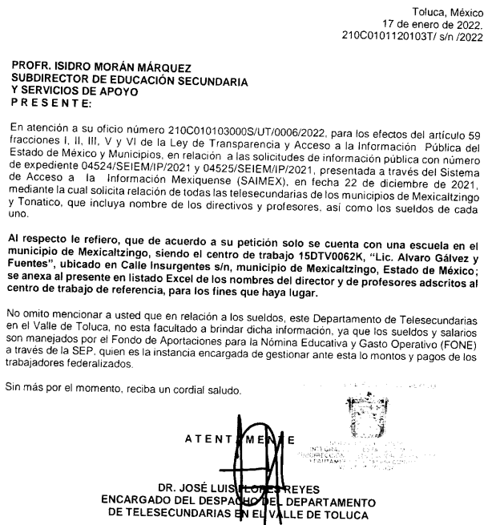
Ante tales respuestas, el peticionario interpuso los Recursos de Revisión materia del presente asunto, adoleciéndose medularmente de que EL SUJETO OBLIGADO no entregó toda la información solicitada, sin atender por completo el requerimiento de información, refiriendo que no le fue entregado la información referente a los sueldos así como tampoco le fue notificada en tiempo y forma, alguna incompetencia por parte del SUJETO OBLIGADO, de tal manera que se entiende que para tal efecto, la información entregada en respuesta se encuentra incompleta, misma que no tuvo por satisfecho el acceso a la información que reclamó el particular.
Es por ello, que este Órgano Garante advierte, conforme a lo anterior, se logra vislumbrar que el ahora Recurrente únicamente se agravió por una parte de lo solicitado y a su vez entregado en respuesta, al referir que no le fue proporcionada la información de los sueldos; por tal circunstancia, no se hará pronunciamiento alguno sobre la información entregada por el Sujeto Obligado para atender la parte de la solicitud referente a la relación de todas las telesecundarias que se encuentran en los municipios de Mexicaltzingo y Tonatico, que incluya el nombre de los directivos y profesores, lo anterior de conformidad con el artículo 195 de la Ley de Transparencia y Acceso a la Información Pública del Estado de México y Municipios, con relación con el diverso 195, fracción IV, de Código de Procedimientos Administrativos del Estado de México, que establece que será improcedente el recurso contra los actos que se hayan consentido tácitamente, entendiéndose por estos cuando el agravio no se haya promovido en el plazo señalado para el efecto.

De la misma manera resulta aplicable el criterio sostenido por el Poder Judicial de la Federación de rubro ACTOS CONSENTIDOS TÁCITAMENTE, Tesis VI.2o. J/21, emitida en la novena época, por el Segundo Tribunal Colegiado del Sexto Circuito, publicada en la Gaceta del Semanario Judicial de la Federación en agosto de 1995, página 291, número de registro 204707, del que se desprende que cuando no se reclaman los actos de autoridad en la vía y plazos establecidos en la Ley, se presume que el Particular está conforme con los mismos.

Conforme a lo previo, en el caso de que el Solicitante no haya manifestado su inconformidad en contra del acto en su totalidad o en cualquiera de sus partes, se tendrá por consentido al no haber realizado argumento alguno que formulara un agravio en su contra, por lo que, en la especie, se válida la respuesta respecto de los puntos no controvertidos y se arriba a la conclusión de que estos quedaron firmes. Situación, que se robustece con el Criterio 01/20, emitido por el Instituto Nacional de Transparencia, Acceso a la Información y Protección de Datos Personales, que establece lo siguiente:

“Actos consentidos tácitamente. Improcedencia de su análisis. Si en su recurso de revisión, la persona recurrente no expresó inconformidad alguna con ciertas partes de la respuesta otorgada, se entienden tácitamente consentidas, por ende, no deben formar parte del estudio de fondo de la resolución que emite el Instituto.”

Conforme al Criterio establecido, es improcedente entrar al análisis de las partes de la respuesta del Sujeto Obligado que no fueron impugnadas por el Recurrente; por lo que, en el presente caso, se tiene por consentida la respuesta entregada por EL SUJETO OBLIGADO.
Ahora bien, una vez abierta la etapa de instrucción, el particular fue omiso en rendir lo que conforme a derecho le correspondía, por su parte EL SUJETO OBLIGADO rindió su respectivo Informe Justificado en fecha catorce de febrero de dos mil veintidós, mismo que se hizo del conocimiento al particular en fecha veintitrés de febrero de dos mil veintidós, en el que, entre otras cosas, el ente recurrido se centra en confirmar la entrega de información proporcionada en respuesta primigenia.
Ante todo lo expuesto hasta aquí, en fecha veintitrés de marzo de dos mil veintidós este Órgano Garante procedió al respectivo cierre de instrucción para la formulación de la presente Resolución.
En ese contexto, se procederá al análisis de lo requerido por el particular así como de lo entregado en respuesta por el ente recurrido, de tal forma que cabe precisar lo que fue solicitado por EL RECURRENTE, consistente en requerir los sueldos de los directivos y profesores que laboran en las Telesecundarias de Mexicaltzingo y Tonatico, adscritos a los Servicios Educativos Integrados al Estado de México (SEIEM) hoy SUJETO OBLIGADO.
Respecto a lo antes señalado, cabe recordar que EL SUJETO OBLIGADO refirió lo siguiente, respecto a los sueldos solicitados:

De tal forma que, de conformidad con lo señalado por EL SUJETO OBLIGADO, este Órgano Garante advirtió después de una búsqueda en la normatividad del ente recurrido, en específico en el Manual General de Organización de Servicios Educativos Integrados al Estado de México, que, efectivamente el servidor público habilitado quien en este caso en particular fue el Dr. José Luis Flores Reyes, Encargado del Despacho del Departamento de Telesecundarias en el Valle de Toluca, dentro de los archivos de este último departamento, no obra información referente a la nómina de los directivos y profesores que laboran en las Telesecundarias referidas en la solicitud de origen; lo anterior de conformidad con las funciones que tiene el Departamento de Telesecundarias del Valle de Toluca, el cual señala las siguientes:
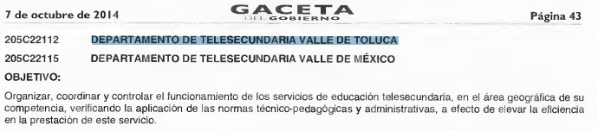
Primeramente cabe analizar que, el objetivo principal de dicho departamento es el verificar que los servicios de educación telesecundaria sean apegados a las normas técnico-pedagógicas y administrativas, esto con la finalidad de elevar la eficiencia en la prestación de dicho servicio educativo.
Así también, el hecho de que este Órgano Garante confirme que el Departamento de Telesecundaria del Valle de México no genere, posee ni administre la información referente a los sueldos y salarios requeridos por el particular, tiene fundamento en las funciones propias que desarrolla esta área administrativa del SUJETO OBLIGADO, mismas que constan de la siguiente forma:
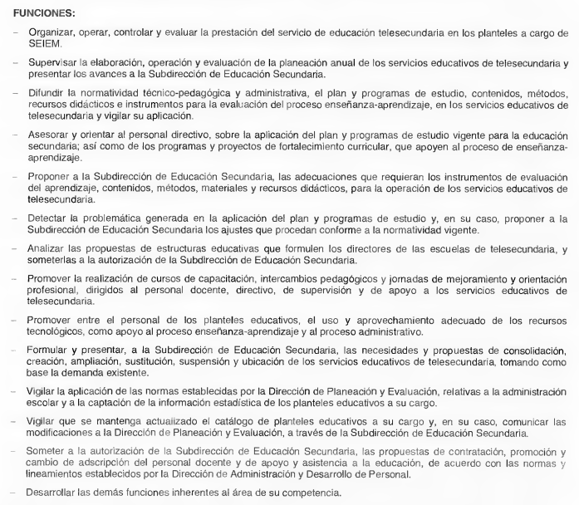
Es por lo anterior, que este Órgano Garante confirma e insiste que el Departamento de Telesecundaria del Valle de México, dentro de sus funciones no genera, posee o administra información referente a los sueldos y salarios de los directivos y profesores.
Una vez teniendo claro lo anterior, este Órgano Garante advirtió en el Sistema de Información Pública de Oficio Mexiquense, en lo sucesivo IPOMEX, que el área que pudiera conocer, poseer y administrar la información referente a los sueldos y salarios requeridos en las solicitudes primigenias que dieron tramite a los presentes Recursos de Revisión es de manera enunciativa mas no limitativa, la Subdirección de Administración de Personal, lo anterior de conformidad con lo siguiente:
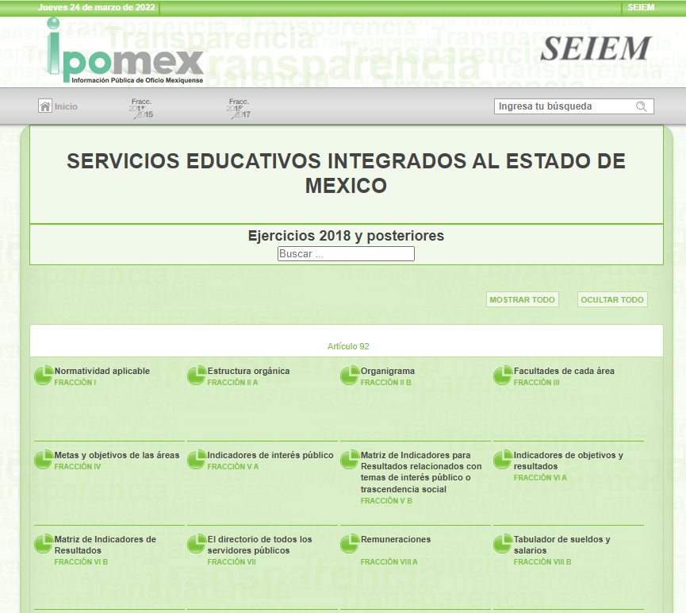

Del sistema IPOMEX se puede advertir en la fracción II A, la Estructura Orgánica del ente recurrido.
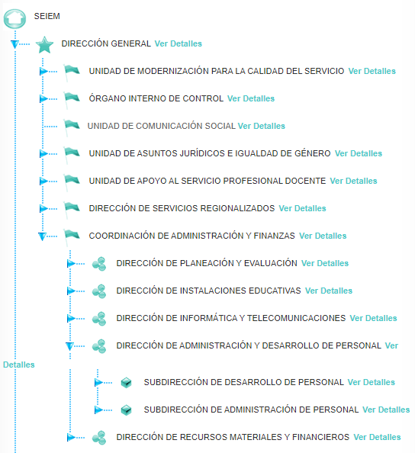

De la estructura orgánica del ente recurrido, se advierte que hay una Dirección General, misma que, cuenta con un área administrativa llamada Dirección de Administración y Finanzas, la cual a su vez tiene una Subdirección de Administración de Personal, esta última área del ente recurrido es la que de manera enunciativa mas no limitativa posee, administra y genera la información referente a los sueldos y salarios de los directivos y profesores que laboran en las telesecundarias de Mexicaltzingo y Tónatico; lo anterior guarda relación con lo que a continuación se expone.
El Manual General de Organización de Servicios Educativos Integrados al Estado de México señala que el objetivo de la Subdirección de Administración y Personal es organizar, dirigir y controlar los movimientos del personal adscrito a SEIEM, efectuando las afectaciones en la nómina, con base en las normas y procedimientos establecidos; de tal forma que a manera específica sus funciones son las siguientes:
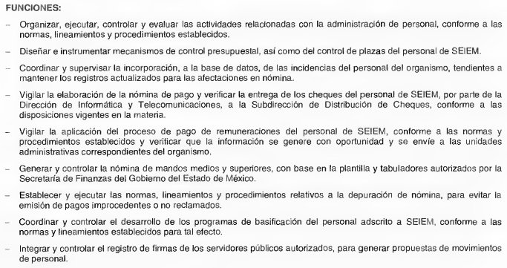

Es por lo anterior que, al conocer sobre los respectivos pagos, así como la nómina del personal del SEIEM hoy SUJETO OBLIGADO, la Subdirección de Administración y Personal, es el área que de manera enunciativa mas no limitativa pudiera conocer de la información requerida por el particular.
Motivo por el cual, con base en lo anteriormente expuesto, esta Autoridad como Órgano Garante del derecho de Acceso a la Información estima que lo procedente es ordenar al SUJETO OBLIGADO una búsqueda exhaustiva y razonable de la información en las áreas del ente recurrido que de manera enunciativa mas no limitativa podría ser la Subdirección de Administración de Personal, con base en lo que ya se conoce al tenor del presente estudio.
Al advertirse que existen otras áreas administrativas que pudieran contar con la información solicitada; en atención a ello es de observancia para el SUJETO OBLIGADO que deberá realizar una búsqueda exhaustiva y razonable de la información.
Atento a lo anterior, este Órgano Garante considera que no se tiene por colmado el requerimiento del particular; en razón de que, el área administrativa a la que se turnó el requerimiento de información si bien otorgo una respuesta, esta misma, no tuvo por colmado el derecho de acceso a la información que reclama el particular, aunado a que, como ya fue demostrado, existen otras unidades administrativas que pudieran generar, poseer, administrar la información solicitada, conforme a sus atribuciones establecidas anteriormente; por ello, la respuesta emitida carece de certeza jurídica acerca de que EL SUJETO OBLIGADO no cuente con los sueldos y salarios de los Directivos y Profesores de las Telesecundarias que se encuentran en los municipios de Mexicaltzingo y Tónatico; lo anterior con fundamento en el artículo 9 fracción I de la Ley de Transparencia y Acceso a la Información Pública del Estado de México y Municipios, que dispone:
“Artículo 9. El Instituto deberá regir su funcionamiento de acuerdo a los siguientes principios:

I. Certeza: Principio que otorga seguridad y certidumbre jurídica a los particulares, en virtud de que permite conocer si las acciones del Instituto son apegadas a derecho y garantiza que los procedimientos sean completamente verificables, fidedignos y confiables…”

En tal sentido y a fin de salvaguardar el derecho de acceso a la información pública y toda vez que existe fuente obligacional que constriñe al SUJETO OBLIGADO para poder generar, administrar o poseer la información requerida por EL RECURRENTE en su solicitud de información, en consecuencia, esta Ponencia Resolutora, determina MODIFICAR la respuesta del SUJETO OBLIGADO y ordenarle realizar una búsqueda exhaustiva y razonable de la información solicitada de conformidad con el artículo 162 de la Ley de Transparencia y Acceso a la Información Pública del Estado de México y Municipios, a través de los Servidores Públicos Habilitados Competentes por el periodo comprendido del veintidós de diciembre del dos mil veinte al veintidós de diciembre de dos mil veintiuno, y haga entrega de la misma al RECURRRENTE en versión pública de ser procedente.
Derivado que del contenido de la solicitud de información, se advierte que el particular omitió señalar el periodo temporal de la información requerida; este Instituto con fundamento en lo dispuesto por el artículo 13 y 181 párrafo cuarto de la Ley de Transparencia y Acceso a la Información Pública del Estado de México y Municipios, suple la deficiencia presentada respecto a la temporalidad de su solicitud, determinando que la información solicitada corresponderá al corte administrativo que se generó de las dos últimas quincenas inmediatas anteriores a la fecha en que fue presentada su solicitud; es decir, del quince de noviembre al quince de diciembre de dos mil veintiuno.
Establecido lo anterior, debemos recordar que todos los servidores públicos tienen el derecho de recibir remuneraciones irrenunciables por el desempeño de un empleo, cargo o comisión, en función de las responsabilidades asumidas, las cuales abarcan el sueldo, compensaciones, gratificaciones, habitación, primas, comisiones, prestaciones en especie y cualquier otra percepción entregada con motivo del cargo desempeñado; remuneraciones que sin duda son públicas.
Sirve de sustento por analogía, para justificar la publicidad sobre los datos relativos a los montos por concepto de pago de las remuneraciones, los criterios 01/2003 y 02/2003 emitidos por el Comité de Acceso a la Información Pública y Protección de Datos Personales de la Suprema Corte de Justicia de la Nación que a continuación se citan:
“Criterio 01/2003.
INGRESOS DE LOS SERVIDORES PÚBLICOS. CONSTITUYEN INFORMACIÓN PÚBLICA AÚN Y CUANDO SU DIFUSIÓN PUEDE AFECTAR LA VIDA O LA SEGURIDAD DE AQUELLOS. Si bien el artículo 13, fracción IV, de la Ley Federal de Transparencia y Acceso a la información Pública Gubernamental establece que debe clasificarse como información confidencial la que conste en expedientes administrativos cuya difusión pueda poner en riesgo la vida, la seguridad o la salud de cualquier persona, debe reconocerse que aun y cuando en ese supuesto podría encuadrar la relativa a las percepciones ordinarias y extraordinaria de los servidores públicos, ello no obsta para reconocer que el legislador estableció en el artículo 7 de ese mismo ordenamiento que la referida información, como una obligación de trasparencia, deben publicarse en medios remotos o locales de comunicación electrónica, lo que se sustenta en el hecho de que el monto de todos los ingresos que recibe un servidor público por desarrollar las labores que les son encomendadas con motivo del desempeño del cargo respecto. Constituyen información pública, en tanto que se trata de erogaciones que realiza un órgano del Estado en base con los recursos que encuentran su origen en mayor medida en las contribuciones aportados por los gobernados.
Criterio 02/2003.
INGRESOS DE LOS SERVIDORES PÚBLICOS, SON INFORMACIÓN PÚBLICA AÚN Y CUANDO CONSTITUYEN DATOS PERSONALES QUE SE REFIEREN AL PATRIMONIO DE AQUÉLLOS. De la interpretación sistemática de lo previsto en los artículos 3º, fracción II; 7º, 9º y 18, fracción II, de la Ley Federal de Transparencia y Acceso a la Información Pública Gubernamental se advierte que no constituye información confidencial la relativa a los ingresos que reciben los servidores públicos, ya que aun y cuando se trata de datos personales relativos a su patrimonio, para su difusión no se requiere consentimiento de aquellos, lo que deriva del hecho de que en términos de los previsto en el citado ordenamiento deben ponerse a disposición del público a través de medios remotos o locales de comunicación electrónica, tanto el directorio de servidores públicos como las remuneraciones mensuales por puesto incluso el sistema de compensación.”
(Énfasis añadido)
Por tanto, se determina ordenar la entrega de los documentos donde conste la información solicitada por el particular, en versión pública, toda vez que ésta tiene por objeto proteger datos personales, entendiéndose por tales, aquéllos que hacen identificable a una persona física o jurídica colectiva, de conformidad con el ordinal 3, fracción IX de la Ley de Transparencia y Acceso a la Información Pública del Estado de México y Municipios, y artículo 4, fracción XI de la Ley de Protección de Datos Personales en posesión de Sujetos Obligados del Estado de México y Municipios.
Así, en relación a la información de la que se ordena su entrega en versión pública, en términos del artículo 143 de la Ley de Transparencia y Acceso a la Información Pública del Estado de México y Municipios, se deberá omitir, eliminar o suprimir la información confidencial. En ese sentido, sólo podrán ser testados los datos que actualicen las hipótesis normativas previstas en dicho precepto legal, y deberá procederse a su clasificación mediante las formalidades de Ley, es decir, que el Comité de Transparencia del SUJETO OBLIGADO emita el Acuerdo de Clasificación correspondiente debidamente fundado y motivado, en el cual se sustente la versión pública, en términos de los numerales 49 fracción VIII y 132 fracciones II y III de la Ley de Transparencia y Acceso a la Información Pública del Estado de México y Municipios, así como los numerales Segundo, fracción XVIII, y del Cuarto al Décimo Primero de los Lineamientos Generales en materia de Clasificación y Desclasificación de la Información, así como para la elaboración de Versiones Públicas, que literalmente expresan:
Ley de Transparencia y Acceso a la Información Pública del Estado de México y Municipios

“Artículo 49. Los Comités de Transparencia tendrán las siguientes atribuciones:
VIII. Aprobar, modificar o revocar la clasificación de la información;

Artículo 132. La clasificación de la información se llevará a cabo en el momento en que:
[…]
II. Se determine mediante resolución de autoridad competente; o
III. Se generen versiones públicas para dar cumplimiento a las obligaciones de transparencia previstas en esta Ley.”

Lineamientos Generales en materia de Clasificación y Desclasificación de la Información, así como para la elaboración de Versiones Públicas

“Segundo.- Para efectos de los presentes Lineamientos Generales, se entenderá por:

XVIII. Versión pública: El documento a partir del que se otorga acceso a la información, en el que se testan partes o secciones clasificadas, indicando el contenido de éstas de manera genérica, fundando y motivando la reserva o confidencialidad, a través de la resolución que para tal efecto emita el Comité de Transparencia.

Cuarto. Para clasificar la información como reservada o confidencial, de manera total o parcial, el titular del área del sujeto obligado deberá atender lo dispuesto por el Título Sexto de la Ley General, en relación con las disposiciones contenidas en los presentes lineamientos, así como en aquellas disposiciones legales aplicables a la materia en el ámbito de sus respectivas competencias, en tanto estas últimas no contravengan lo dispuesto en la Ley General.

Los sujetos obligados deberán aplicar, de manera estricta, las excepciones al derecho de acceso a la información y sólo podrán invocarlas cuando acrediten su procedencia.

Quinto. La carga de la prueba para justificar toda negativa de acceso a la información, por actualizarse cualquiera de los supuestos de clasificación previstos en la Ley General, la Ley Federal y leyes estatales, corresponderá a los sujetos obligados, por lo que deberán fundar y motivar debidamente la clasificación de la información ante una solicitud de acceso o al momento en que generen versiones públicas para dar cumplimiento a las obligaciones de transparencia, observando lo dispuesto en la Ley General y las demás disposiciones aplicables en la materia.

Sexto. Los sujetos obligados no podrán emitir acuerdos de carácter general ni particular que clasifiquen documentos o expedientes como reservados, ni clasificar documentos antes de que se genere la información o cuando éstos no obren en sus archivos.
La clasificación de información se realizará conforme a un análisis caso por caso, mediante la aplicación de la prueba de daño y de interés público.

Séptimo. La clasificación de la información se llevará a cabo en el momento en que:

I. Se reciba una solicitud de acceso a la información;
II. Se determine mediante resolución de autoridad competente, o
III. Se generen versiones públicas para dar cumplimiento a las obligaciones de transparencia previstas en la Ley General, la Ley Federal y las correspondientes de las entidades federativas.

Los titulares de las áreas deberán revisar la clasificación al momento de la recepción de una solicitud de acceso a la información, para verificar si encuadra en una causal de reserva o de confidencialidad.

Octavo. Para fundar la clasificación de la información se debe señalar el artículo, fracción, inciso, párrafo o numeral de la ley o tratado internacional suscrito por el Estado mexicano que expresamente le otorga el carácter de reservada o confidencial.
Para motivar la clasificación se deberán señalar las razones o circunstancias especiales que lo llevaron a concluir que el caso particular se ajusta al supuesto previsto por la norma legal invocada como fundamento.

En caso de referirse a información reservada, la motivación de la clasificación también deberá comprender las circunstancias que justifican el establecimiento de determinado plazo de reserva.

Tratándose de información clasificada como confidencial respecto de la cual se haya determinado su conservación permanente por tener valor histórico, ésta conservará tal carácter de conformidad con la normativa aplicable en materia de archivos.
Los documentos contenidos en los archivos históricos y los identificados como históricos confidenciales no serán susceptibles de clasificación como reservados.

Noveno. En los casos en que se solicite un documento o expediente que contenga partes o secciones clasificadas, los titulares de las áreas deberán elaborar una versión pública fundando y motivando la clasificación de las partes o secciones que se testen, siguiendo los procedimientos establecidos en el Capítulo IX de los presentes lineamientos.

Décimo. Los titulares de las áreas, deberán tener conocimiento y llevar un registro del personal que, por la naturaleza de sus atribuciones, tenga acceso a los documentos clasificados. Asimismo, deberán asegurarse de que dicho personal cuente con los conocimientos técnicos y legales que le permitan manejar adecuadamente la información clasificada, en los términos de los Lineamientos para la Organización y Conservación de Archivos.
En ausencia de los titulares de las áreas, la información será clasificada o desclasificada por la persona que lo supla, en términos de la normativa que rija la actuación del sujeto obligado.

Décimo primero. En el intercambio de información entre sujetos obligados para el ejercicio de sus atribuciones, los documentos que se encuentren clasificados deberán llevar la leyenda correspondiente de conformidad con lo dispuesto en el Capítulo VIII de los presentes lineamientos.
[…]

CAPÍTULO VIII
DE LA LEYENDA DE CLASIFICACIÓN

Quincuagésimo. Los titulares de las áreas de los sujetos obligados podrán utilizar los formatos contenidos en el presente Capítulo como modelo para señalar la clasificación de documentos o expedientes, sin perjuicio de que establezcan los propios.
[…]

Quincuagésimo tercero. El formato para señalar la clasificación parcial de un documento, es el siguiente:

 | Concepto | Dónde:
Sello oficial o logotipo del sujeto obligado | Fecha de clasificación | Se anotará la fecha en la que el Comité de Transparencia confirmó la clasificación del documento, en su caso.
Sello oficial o logotipo del sujeto obligado | Área | Se señalará el nombre del área del cual es titular quien clasifica.
Sello oficial o logotipo del sujeto obligado | Información reservada | Se indicarán, en su caso, las partes o páginas del documento que se clasifican como reservadas. Si el documento fuera reservado en su totalidad, se anotarán todas las páginas que lo conforman. Si el documento no contiene información reservada, se tachará este apartado.
Sello oficial o logotipo del sujeto obligado | Periodo de reserva | Se anotará el número de años o meses por los que se mantendrá el documento o las partes del mismo como reservado.
Sello oficial o logotipo del sujeto obligado | Fundamento legal | Se señalará el nombre del ordenamiento, el o los artículos, fracción(es), párrafo(s) con base en los cuales se sustente la reserva.
Sello oficial o logotipo del sujeto obligado | Ampliación del periodo de reserva | En caso de haber solicitado la ampliación del periodo de reserva originalmente establecido, se deberá anotar el número de años o meses por los que se amplía la reserva.
Sello oficial o logotipo del sujeto obligado | Confidencial | Se indicarán, en su caso, las partes o páginas del documento que se clasifica como confidencial. Si el documento fuera confidencial en su totalidad, se anotarán todas las páginas que lo conforman. Si el documento no contiene información confidencial, se tachará este apartado.
Sello oficial o logotipo del sujeto obligado | Fundamento legal | Se señalará el nombre del ordenamiento, el o los artículos, fracción(es), párrafo(s) con base en los cuales se sustente la confidencialidad.
Sello oficial o logotipo del sujeto obligado | Rúbrica del titular del área | Rúbrica autógrafa de quien clasifica.
Sello oficial o logotipo del sujeto obligado | Fecha de desclasificación | Se anotará la fecha en que se desclasifica el documento.
Sello oficial o logotipo del sujeto obligado | Rúbrica y cargo del servidor público | Rúbrica autógrafa de quien desclasifica.
…”
(Énfasis Añadido)

Por lo tanto, es importante referir que EL SUJETO OBLIGADO deberá seguir el procedimiento legal establecido para su clasificación, esto es, que su Comité de Transparencia emita un Acuerdo de Clasificación que cumpla con las formalidades previstas, antes citadas que la sustente, en el que se expongan los fundamentos y razones que llevaron a la autoridad a testar, suprimir o eliminar datos de dicho soporte documental, ya que el no hacerlo, implica que lo entregado no es legal ni formalmente una versión pública, sino más bien una documentación ilegible, incompleta o tachada; pues no señalar las razones por las que no se aprecian determinados datos, ya sea porque se testan o suprimen, deja al solicitante en estado de incertidumbre, al no conocer o comprender porque no aparecen en la documentación respectiva, es decir, si no se exponen de manera puntual las razones de ello se estaría violentando desde un inicio el derecho de acceso a la información del solicitante.
Precisado lo anterior, entre los datos que de manera enunciativa más no limitativa, pudieran contenerse en los documentos que se ordena entregar en versión pública, se encuentran el Registro Federal de Contribuyentes (RFC), la Clave Única de Registro de Población (CURP), domicilios particulares, claves de elector, huella digital, entre otros, los cuales son susceptibles de ser clasificados como información confidencial.
Por cuanto hace al Registro Federal de Contribuyentes de las personas físicas, constituye un dato personal, ya que se genera con caracteres alfanuméricos obtenidos a partir del nombre en mayúsculas sin acentos ni diéresis y la fecha de nacimiento de cada persona; es decir la primera letra del apellido paterno; seguida de la primera letra Vocal del primer apellido; seguida de la primera letra del segundo apellido y por último la primera letra del nombre, posterior la fecha de nacimiento año/mes/día y finalmente la homoclave; la cual, para su obtención es necesario acreditar personalidad, fecha de nacimiento entre otros con documentos oficiales.
Al respecto, es aplicable el Criterio 19/17 de la Segunda Época, emitido por el Instituto Nacional de Transparencia, Acceso a la Información y Protección de Datos Personales, que dice:
“Registro Federal de Contribuyentes (RFC) de personas físicas. El RFC es una clave de carácter fiscal, única e irrepetible, que permite identificar al titular, su edad y fecha de nacimiento, por lo que es un dato personal de carácter confidencial.
Resoluciones:
(Énfasis añadido)
De lo anterior, se desprende que el Registro Federal de Contribuyentes se vincula al nombre de su titular, permitiendo identificar la edad de la persona y fecha de nacimiento, determinando la identificación de dicha persona para efectos fiscales, por lo que éste constituye un dato personal que concierne a una persona física identificada e identificable, en términos de los artículos 3 fracción IX de la Ley de Transparencia y Acceso a la Información Pública del Estado de México y Municipios y 4 fracción XI de la Ley de Protección de Datos Personales en Posesión de Sujetos Obligados del Estado de México y Municipios.
Por cuanto hace a la Clave Única de Registro de Población, constituye un dato personal, ya que tiene como finalidad registrar a cada una de las personas que integran la población del país, con los datos que permitan certificar y acreditar fehacientemente su identidad, la cual servirá para identificarla de manera individual.
Lo anterior, tiene sustento en los artículos 86 y 91 de la Ley General de Población, la cual señala lo siguiente:
“Artículo 86. El Registro Nacional de Población tiene como finalidad registrar a cada una de las personas que integran la población del país, con los datos que permitan certificar y acreditar fehacientemente su identidad.

Artículo 91. Al incorporar a una persona en el Registro Nacional de Población, se le asignará una clave que se denominará Clave Única de Registro de Población. Esta servirá para registrarla e identificarla en forma individual.”

Ahora bien, la Clave Única de Registro de Población, está integrada de 18 elementos representados por letras y números, que se generan a partir de los datos contenidos en un documento probatorio de identidad (acta de nacimiento, carta de naturalización o documento migratorio), la cual se integra de la primera letra del apellido paterno; seguida de la primera letra vocal del primer apellido; seguida de la primera letra del segundo apellido y por último la primera letra del nombre; fecha de nacimiento año/mes/día; sexo; Entidad Federativa de nacimiento; consonantes internas del nombre y apellidos; un diferenciador de homonimia y siglo; así como un dígito verificador.
Al respecto, el Instituto Nacional de Transparencia, Acceso a la Información y Protección de Datos Personales (INAI), a través del Criterio 18/17 de la Segunda Época, señala literalmente lo siguiente:
“Clave Única de Registro de Población (CURP). La Clave Única de Registro de Población se integra por datos personales que sólo conciernen al particular titular de la misma, como lo son su nombre, apellidos, fecha de nacimiento, lugar de nacimiento y sexo. Dichos datos, constituyen información que distingue plenamente a una persona física del resto de los habitantes del país, por lo que la CURP está considerada como información confidencial.

Resoluciones:
• RRA 3995/16. Secretaría de la Defensa Nacional. 1 de febrero de 2017. Por unanimidad. Comisionado Ponente Rosendoevgueni Monterrey Chepov.
• RRA 0937/17. Senado de la República. 15 de marzo de 2017. Por unanimidad. Comisionada Ponente Ximena Puente de la Mora.
• RRA 0478/17. Secretaría de Relaciones Exteriores. 26 de abril de 2017. Por unanimidad. Comisionada Ponente Areli Cano Guadiana.”
(Énfasis añadido)
De lo anterior, se desprende que la Clave Única de Registro de Población, se encuentra vinculado al nombre y apellidos de la persona, permitiendo identificar fecha y lugar de nacimiento, así como el sexo; datos que únicamente le atañen a su titular, por lo que, ésta constituye un dato personal que concierne a una persona física identificada e identificable en términos de los artículos 3 fracción IX de la Ley de Transparencia y Acceso a la Información Pública del Estado de México y Municipios y 4 fracción XI de la Ley de Protección de Datos Personales en Posesión de Sujetos Obligados del Estado de México y Municipios.
Por lo tanto, la entrega de documentos en su versión pública debe acompañarse necesariamente del Acuerdo del Comité de Transparencia del SUJETO OBLIGADO que la sustente, en el que se expongan los fundamentos y razones que llevaron a la autoridad a testar, suprimir o eliminar datos de dicho soporte documental, ya que el no hacerlo implica que lo entregado no es legal ni formalmente una versión pública, sino más bien una documentación ilegible, incompleta o tachada; pues no señalar las razones por las que no se aprecian determinados datos, ya sea porque se testan o suprimen, deja al solicitante en estado de incertidumbre, al no conocer o comprender porque no aparecen en la documentación respectiva, es decir, si no se exponen de manera puntual las razones de ello se estaría violentando desde un inicio el derecho de acceso a la información del solicitante.
Atento a lo anterior, de conformidad con el artículo 186, fracción III de la Ley de Transparencia y Acceso a la Información Pública del Estado de México y Municipios, se determina Modificar la respuesta del SUJETO OBLIGADO y ordenar la entrega de la información en los términos descritos en el cuerpo de la resolución de los Recursos de Revisión que nos ocupa.
En mérito de lo expuesto, se determinan parcialmente fundadas las razones o motivos de inconformidad hechos valer por EL RECURRENTE, por lo que el Pleno de este Instituto estima pertinente MODIFICAR la respuesta emitida por EL SUJETO OBLIGADO y ordenarle una búsqueda exhaustiva y razonable de la información en una temporalidad del veintidós de diciembre del dos mil veinte al veintidós de diciembre de dos mil veintiuno y haga entrega de la información solicitada en versión pública de ser procedente, atendiendo lo señalado en el presente Considerando.
Así, con fundamento en lo previsto en los artículos 5, párrafos trigésimo, trigésimo primero y trigésimo segundo, fracciones IV y V de la Constitución Política del Estado Libre y Soberano de México; 2, fracción II, 29, 36, fracciones I y II, 176, 178, 179, 181, 185 fracción I, 186 y 188 de la Ley de Transparencia y Acceso a la Información Pública del Estado de México y Municipios, este Pleno:

RESUELVE

PRIMERO. Resultan parcialmente fundados los motivos de inconformidad hechos valer por EL RECURRENTE en los Recursos de Revisión 00422/INFOEM/IP/RR/2022 y 00423/INFOEM/IP/RR/2022, en términos del considerando Sexto.

SEGUNDO. Se MODIFICAN las respuestas emitidas por EL SUJETO OBLIGADO y se ORDENA que en términos del Considerando Sexto de esta Resolución haga entrega, en versión pública de ser procedente y vía Sistema de Acceso a la Información Mexiquense (SAIMEX), del quince de noviembre al quince de diciembre de dos mil veintiuno del documento o expresión documental en donde conste lo siguiente:

“Sueldos que fueron otorgados a los Directivos y Profesores de la telesecundaria referida en respuesta, correspondiente a la ubicada en el municipio de Mexicaltzingo.

Si de la búsqueda exhaustiva y razonable de la información no existen registros en los expedientes, respecto al pago de los Profesores, bastará con que lo haga del conocimiento al particular, refiriendo los motivos de la falta de entrega de dicha información.

Debiendo notificar al RECURRENTE el acuerdo de clasificación de la información que emita el comité de transparencia, con motivo de la versión pública de ser procedente.”

TERCERO. NOTIFÍQUESE vía Sistema de Acceso a la Información Mexiquense (SAIMEX) la presente resolución al Titular de la Unidad de Transparencia del Sujeto Obligado, para que conforme al artículo 186 último párrafo y 189 párrafo segundo de la Ley de Transparencia y Acceso a la Información Pública del Estado de México y Municipios, dé cumplimiento a lo ordenado dentro del plazo de diez días hábiles, debiendo informar a este Instituto en un plazo de tres días hábiles siguientes sobre el cumplimiento dado a la presente resolución.

CUARTO. De conformidad con el artículo 198 de la Ley de Transparencia y Acceso a la Información Pública del Estado de México y Municipios, de considerarlo procedente, el Sujeto Obligado de manera fundada y motivada, podrá solicitar una ampliación de plazo para el cumplimiento de la presente resolución.

QUINTO. NOTIFÍQUESE vía Sistema de Acceso a la Información Mexiquense (SAIMEX) al RECURRENTE, la presente resolución, así como, que de conformidad con lo establecido en el artículo 196 de la Ley de Transparencia y Acceso a la Información Pública del Estado de México y Municipios, podrá impugnarla vía Juicio de Amparo en los términos de las leyes aplicables.

ASÍ LO RESUELVE, POR UNANIMIDAD DE VOTOS EL PLENO DEL INSTITUTO DE TRANSPARENCIA, ACCESO A LA INFORMACIÓN PÚBLICA Y PROTECCIÓN DE DATOS PERSONALES DEL ESTADO DE MÉXICO Y MUNICIPIOS, CONFORMADO POR LOS COMISIONADOS JOSÉ MARTÍNEZ VILCHIS; MARÍA DEL ROSARIO MEJÍA AYALA; SHARON CRISTINA MORALES MARTÍNEZ; LUIS GUSTAVO PARRA NORIEGA Y GUADALUPE RAMÍREZ PEÑA; EN LA DÉCIMA SEGUNDA SESIÓN ORDINARIA CELEBRADA EL TREINTA DE MARZO DE DOS MIL VEINTIDÓS, ANTE EL SECRETARIO TÉCNICO DEL PLENO, ALEXIS TAPIA RAMÍREZ.-----------
SCMM/BLA/DEMF/CCA

https://www.cinvestav.mx/Portals/0/sitedocs/tyr/Compilacion_de_criterios_de_interpretacion_del_pleno_del_INAI.pdf
IDEM

